*Мастерская по ремонту часов “HighNoon”*

**Цель:** оказание услуг по ремонту наручных часовых механизмов всех марок.

**Задачи:**

- ремонт и сервисное обслуживание часов всех марок и любой сложности

- расширение клиентской базы (как разовых клиентов, так и фирм-заказчиков)

- заключение долгосрочных договоров с поставщиками деталей

- снижение затрат

- повышение качества оказываемых услуг

**Функции:**

- формирование и заключение договоров с поставщиками

- учет кадров, их квалификации; расчет заработной платы сотрудников (по среднему тарифу / по фактической выработке сотрудника / по фиксированным тарифам)

- прием заказов, учет поступивших заказов

- фиксация и контроль проведенных работ

- формирование документации (приемная квитанция, гарантийный талон и т.д.)

- учет комплектующих, их движения внутри сервисного центра, а также закрепление их между мастерами

- мониторинг складских остатков

*Структура предприятия*

**Генеральный директор**

**Отдел кадров**

**Финансовый директор**

**Коммерческий директор**

**Директор управления**

**производством**

**Отдел приема**

**заказов и**

**работы с**

**клиентами**

**Call-центр**

**Бухгалтерия**

**Мастерская**

**Склад запчастей и аксессуаров**

**Отдел планирования и управления закупками**

*Информационные потоки на предприятии*

**Генеральный директор**

**Call-центр**

**Отдел кадров**

**Коммерческий директор**

**Склад запчастей и аксессуаров**

**Отдел приема**

**заказов и**

**работы с**

**клиентами**

**Отдел планирования и управления закупками**

**Финансовый директор**

**Бухгалтерия**

**Директор управления**

**производством**

**Мастерская**

17

16

16

17

17

16

17

16

10

8

9

4

3

7

5

11

**Клиенты**

- Элементы, не входящие в орг. структуру организации

15

- Условное обозначение информационного потока

- № потока

12

14

15

2

13

6

**Поставщики**

1

**Клиенты**

1. - Информация о состоянии материального запаса (наименование, артикул, количество);

- Информация о наличии потребности в запчастях / аксессуарах (наименование, артикул, количество, производитель (при необходимости));

1. Запрос на предоставление запчастей / аксессуаров (наименование, артикул, количество);
2. Отчеты о проделанной работе (количество выполненных заказов, характер / категория выполненных работ, информация о затратах материалов, информация о трудозатратах сотрудников);
3. - Информация о трудозатратах сотрудников (отработанных часах);

- Информация о количестве выполненных сотрудником заказов;

1. Информация о заказе (номер заказа, категория выполняемых работ: замена/починка механизм замена часовых аксессуаров, срок выполнения работ);
2. Данные для осуществления расчетов с поставщиками (сформированные документы, квитанции, накладные и т.д.);
3. Данные о сотрудниках (должность, оклад, табель, информация о больничных / отпусках (оплачиваемых / неоплачиваемых));
4. Статистика поступления заказов, реестр договоров с коммерческими организациями, статистика жалоб / претензий от клиентов;
5. Реестр договоров на закупку запчастей и аксессуаров;
6. Бухгалтерская отчетность;
7. Информация о состоянии заказов;
8. Заказ (замена/починка механизма; замена часовых аксессуаров) или заключение договора на гарантийное обслуживание (с физическим лицом/коммерческой организацией, производящей часы);
9. Информация о состоянии заказа;
10. Заказ запчастей / аксессуаров (наименование, артикул, количество);
11. Документация на доставленные запчасти, аксессуары (накладные и т.д.);
12. Обязательные формы отчетности, аналитическая информация (прогнозы объема продаж, оценка финансового положения предприятия, анализ деятельности конкурентов и т.д.), планы (производства, реализации, потребности в материалах / кадрах) и т.д.;
13. Приказы, распоряжения, утверждённые планы, поручения и т.д.

Бизнес-процессы предприятия

0 уровень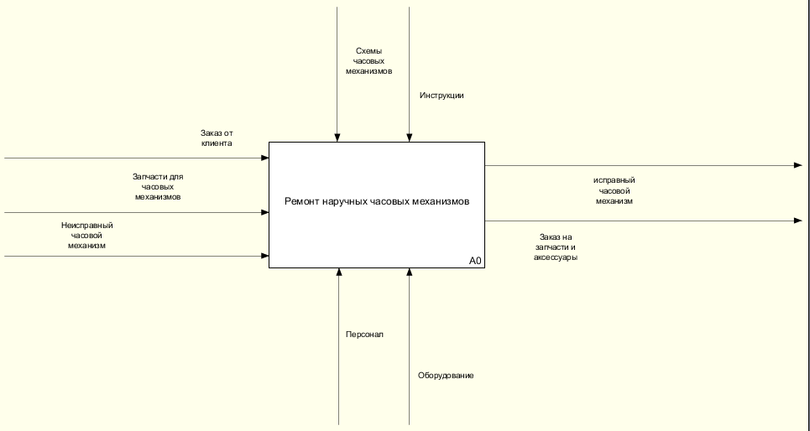

1 уровень

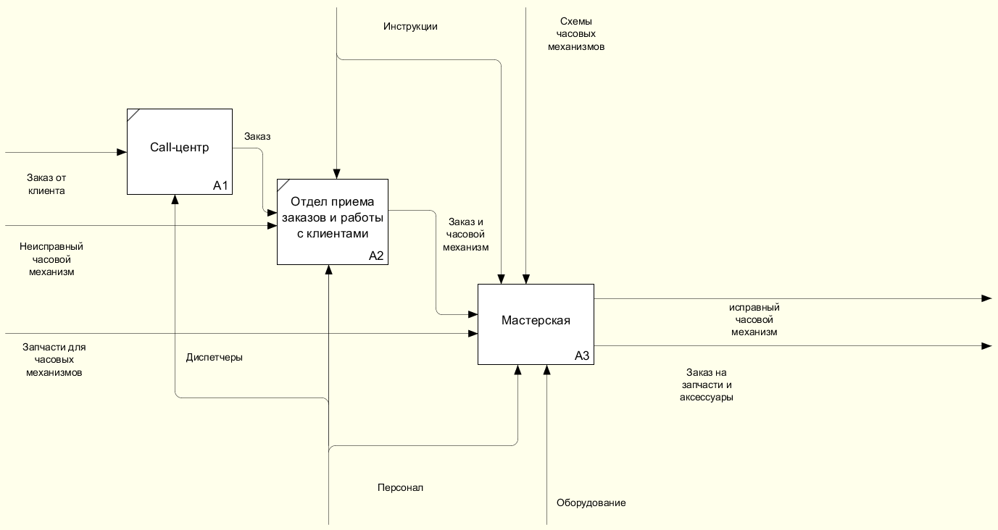

2 уровень

